**سوال 1:**

**الف)** معادله را دوباره می نویسیم:

𝑣𝑅(𝑡) + 𝑣𝐿(𝑡) + 𝑣𝐶(𝑡) = 𝑣𝑖𝑛(𝑡)

با توجه به مقادیر که در فایل پروژه برای هر کدام از متغییر ها تعریف شده است جایگذاری میکنیم.

سپس جایگذاری میکنیم:

و بعد معادله دیفرانسیل را مرتب میکنیم.

**ب)** از طرفین لاپلاس میگیریم:

ج) دوباره معادله مدار را مینویسیم:

سپس بر اساس خواسته های مسئله متغییر ها را تعریف می کنیم.

سپس مرتب میکنیم:

با استفاده از قسمت ب داریم:

د)

و) پاسخ پله از انتگرال پاسخ ضربه بدست می آید.

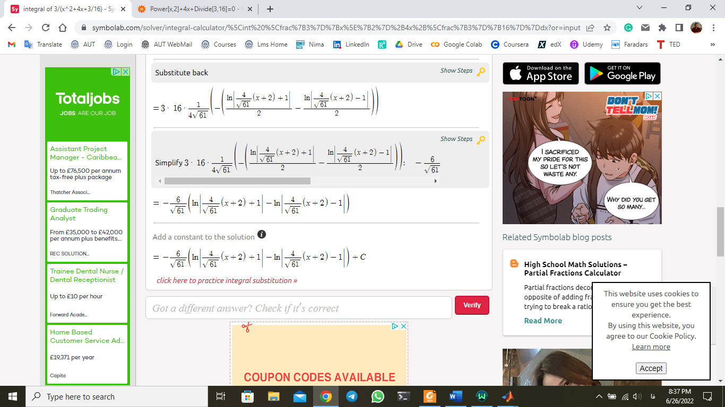

ه) بلوک دیاگرام به صورت زیر می باشد.

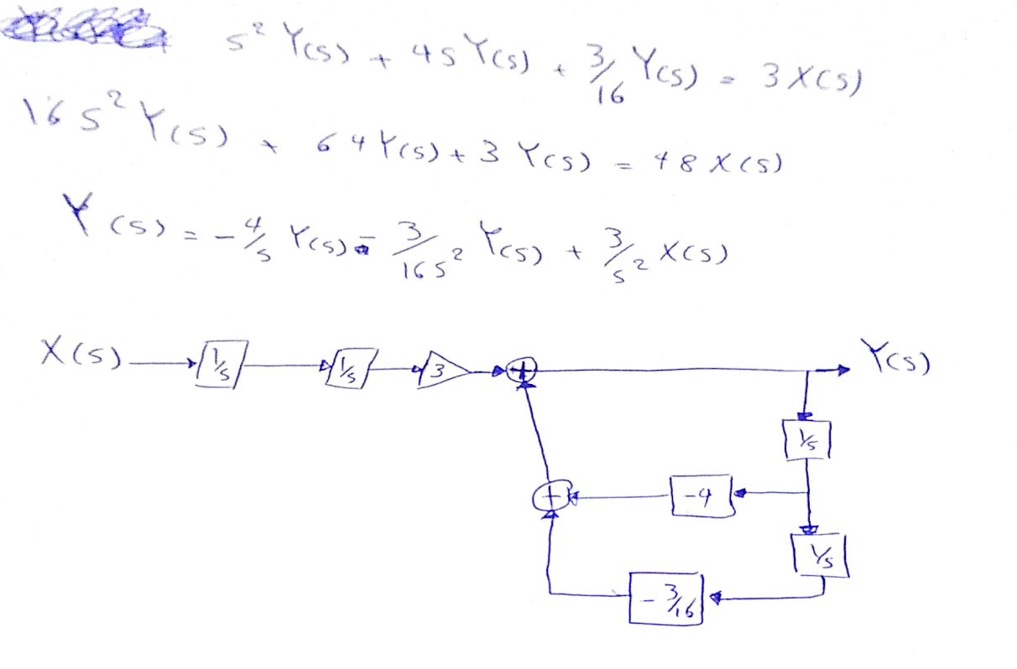

فایل سیمولینک این سوال فایل Soal1.slx می باشد.

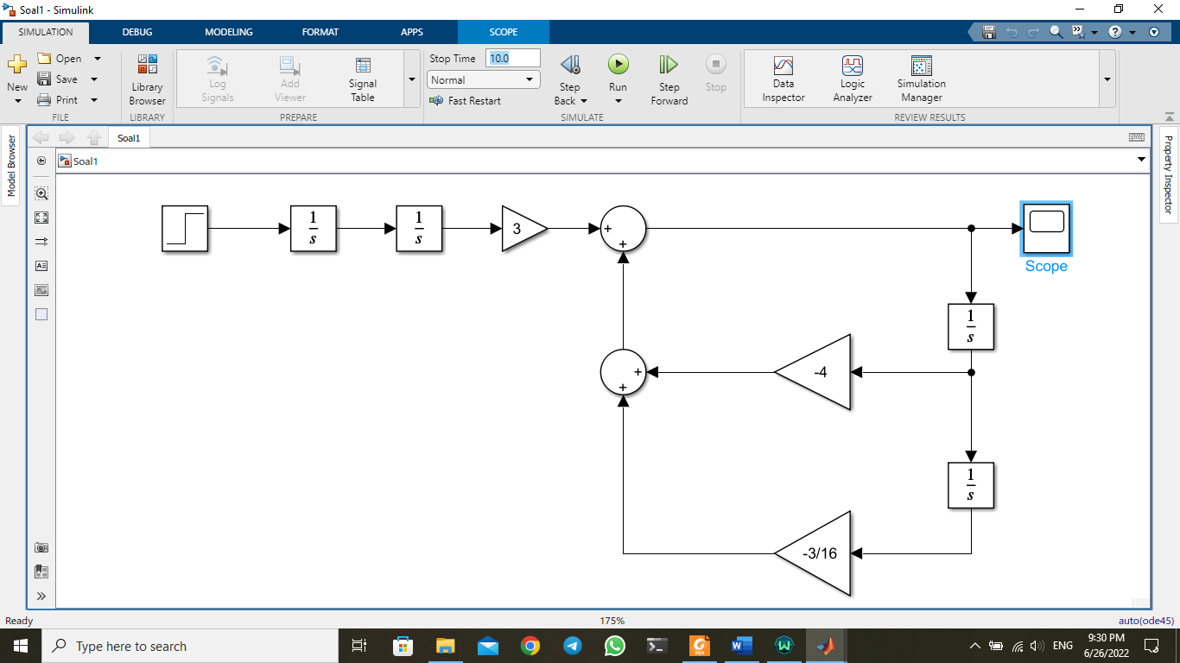

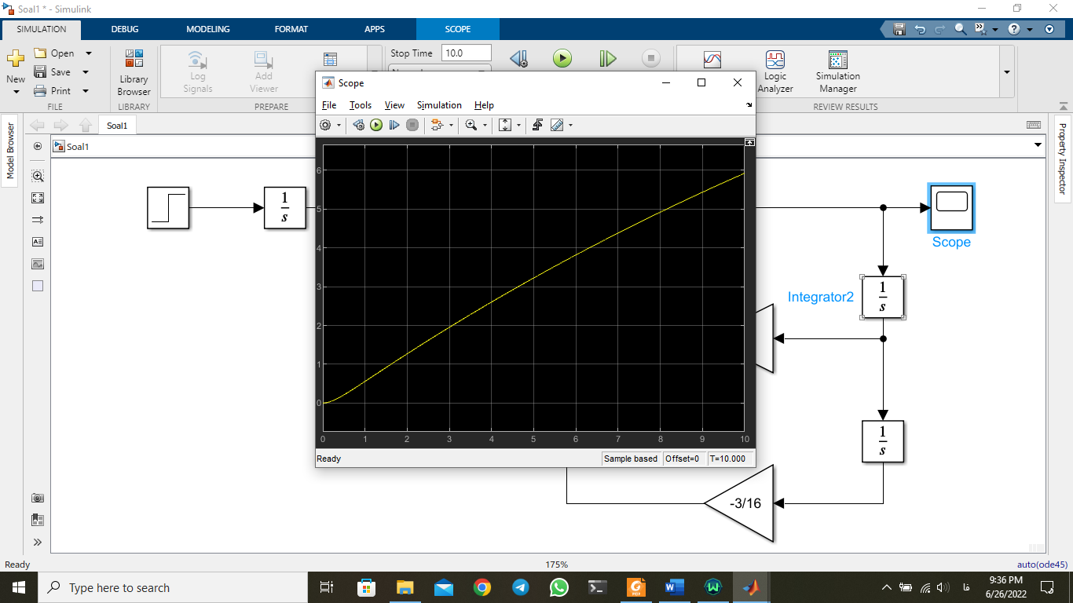

خروجی کد متلب به صورت زیر می باشد که با جواب قسمت قبل هماهنگی دارد.

**سوال 2)**

الف)

ب(

نمودار با استفاده از آموزش زیر رسم شده است:

https://www.youtube.com/watch?v=hI-ZFF97t3Y

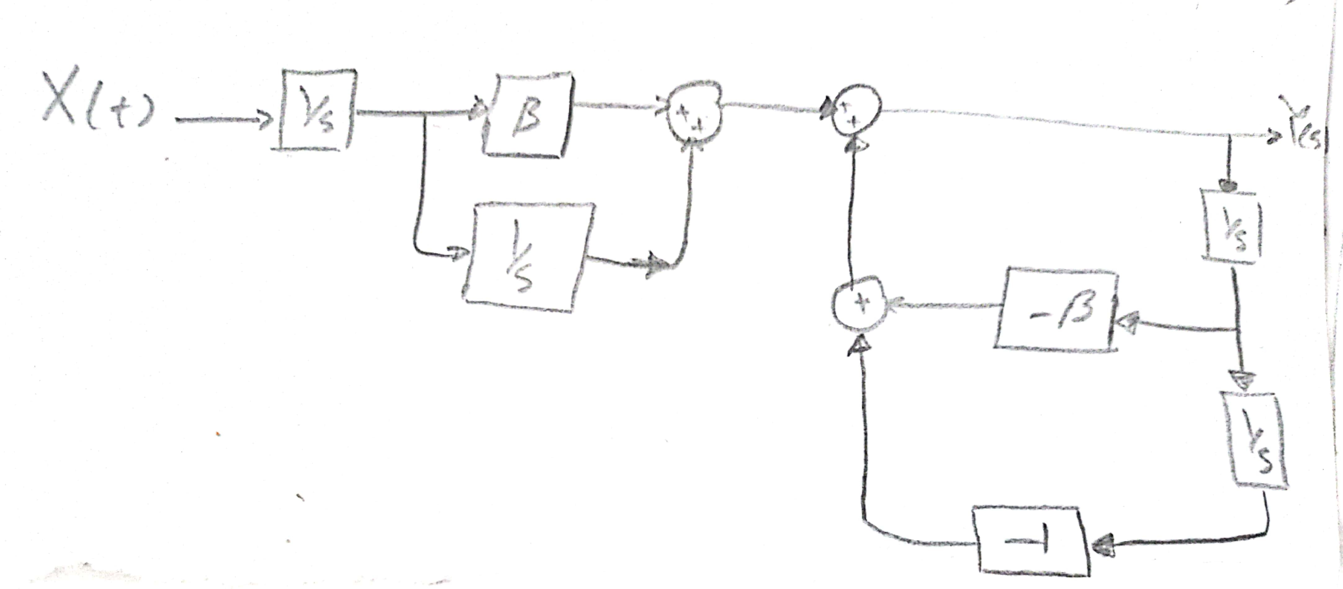

نمودار در فایل Soal2.xls پیاده سازی شده است.

چون نمیتوان متغییر بجای بهره گذاشت بجای از عدد 1 استفاده شده است.

*نمودار بلاک دیاگرام شبیه سازی شده مانند شکل زیر می باشد در سیمولینک:*

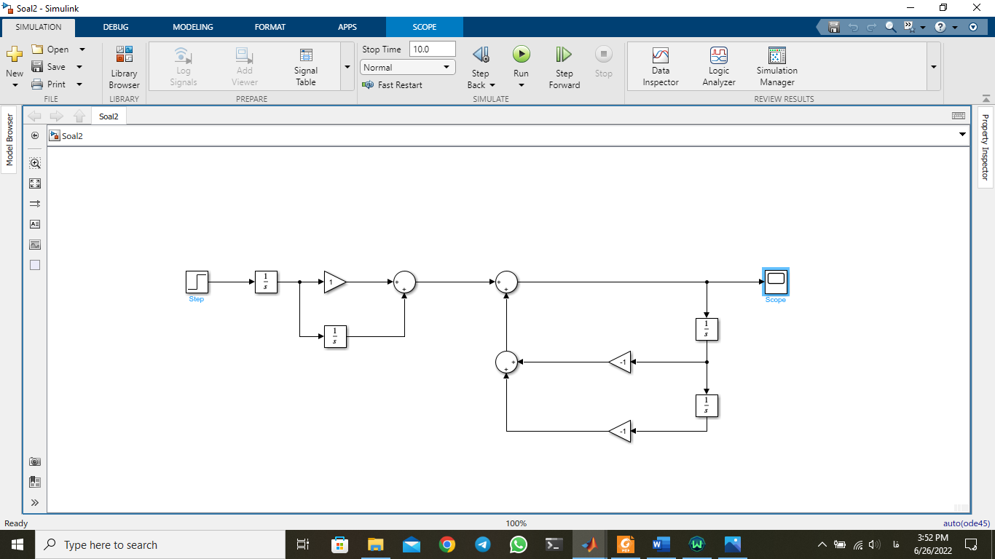

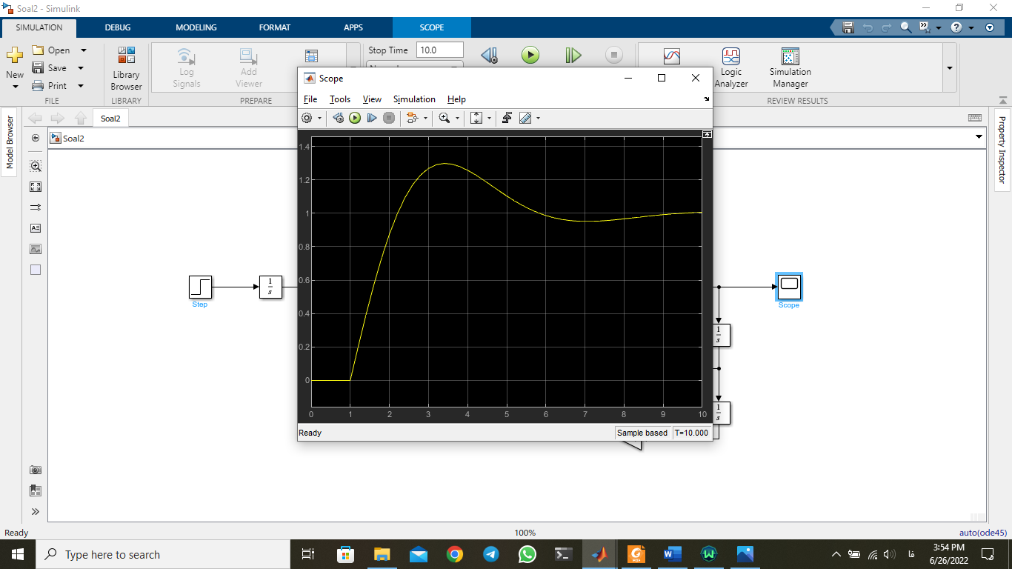

*نمودار خروجی نیز به صورت زیر می باشد:*

*در ورودی از تابع پله استفاده شده است که پله آن از زمان شروع میشود.*

*ج) برای تولید منبع تابع ضربه از ویدیو زیر استفاده شده است:*

[*https://www.youtube.com/watch?v=IkqDB34jOO4*](https://www.youtube.com/watch?v=IkqDB34jOO4)

*حال بررسی بتا برابر صفر:*

*از طرفین لاپلاس معکوس میگیریم:*

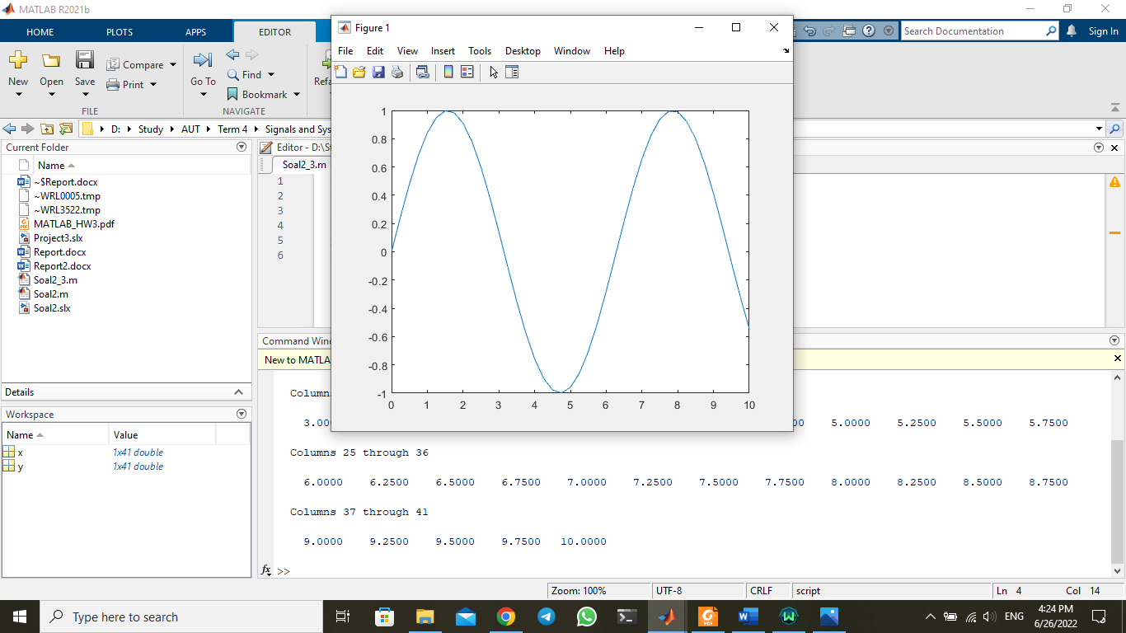*این تابع در فایل Soal2_3.m نمایش داده شده است.*

*این شکل تابع بالا می باشد حال در مدل سیمولینک بتا صفر می گذاریم و جواب را مقایسه میکینم.*

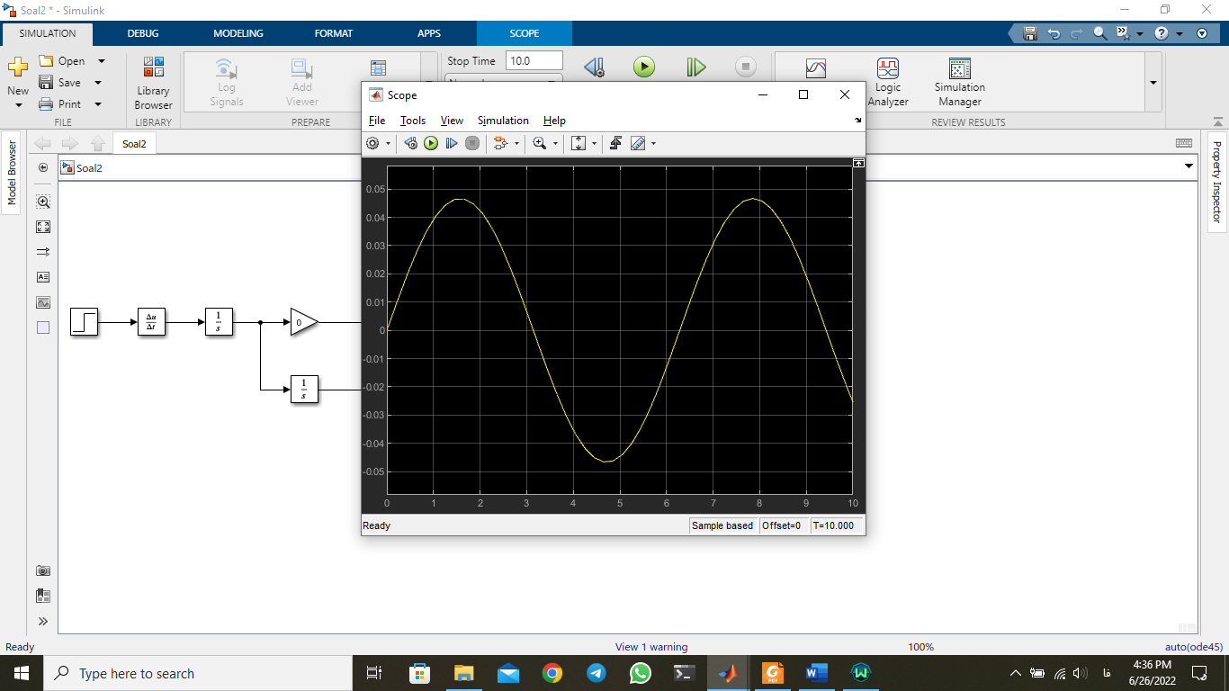

*شکل روبه رو حاصل صفر گذاشتن بتا در مدل سیمولینک فایل soal2.slx می باشد.*

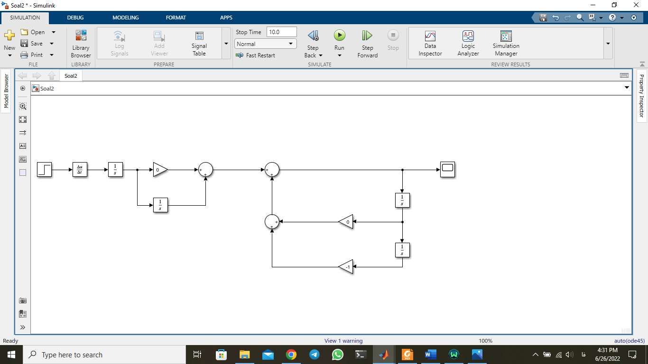*شکل زیر مدل شبیه سازی شده در فایل سیمو لینک می باشد.*

نتیجه این شرایط که بتا مساوی صفر و عدم وجود تعدیل کنند این است که نواسان ایجاد شده توسط سرعت گیر کنترل نمی شود و سیستم مداوم نوسان میکند. در ماشین زمان نوسان بسیار طولانی می شود و باعث ناراحتی افراد درون ماشین میشود.

*د) در مخرج داریم:*

*برای داشتن ریشه حقیق داریم:*

*پس داریم:*

*باتوجه به صورت سوال*

*با جایگذاری در رابطه داریم:*

*در ادامه به کسر های جزئی تجزیه می کنیم:*

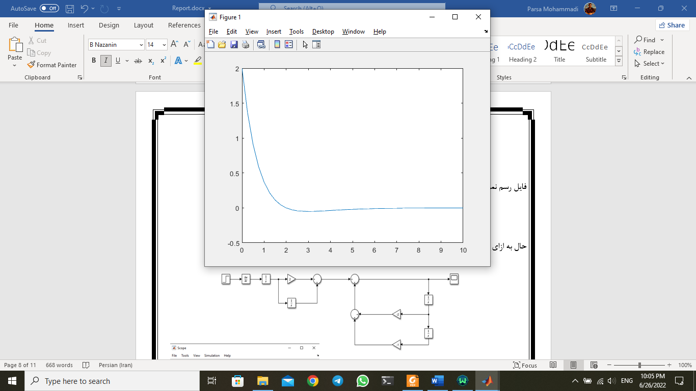*فایل رسم نمودار تابع بالا فایل Soal2_4_2.m می باشد.*

*نمودار حاصل از رسم تابع بالا به صورت رو به رو می باشد.*

*حال به ازای این مقدار دوباره مسئله را شبیه سازی میکنیم. فایل شبیه سازی فایل soal2_4.slx می باشد.*

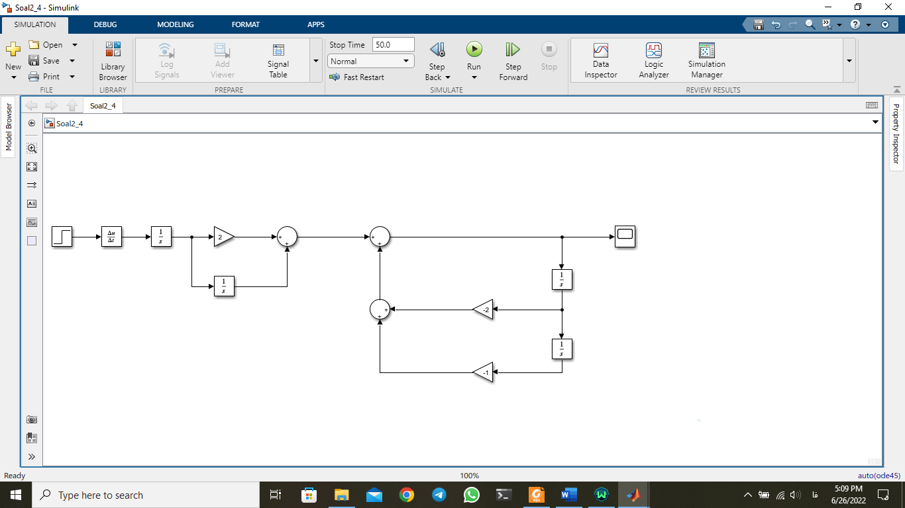

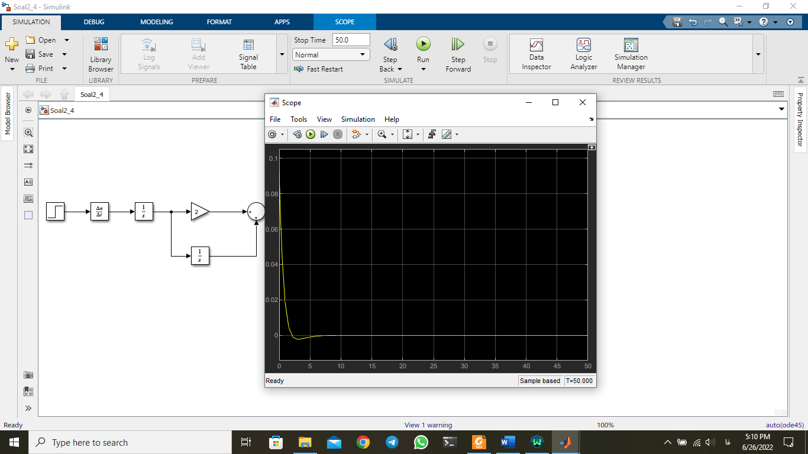

*خروجی سیستم به ازای ورودی ضربه وبتا مساوی 2 به صورت مقابل می باشد. این خروجی با تابع بدست آورده در قسمت قبل هماهنگی دارد.*

***و)***

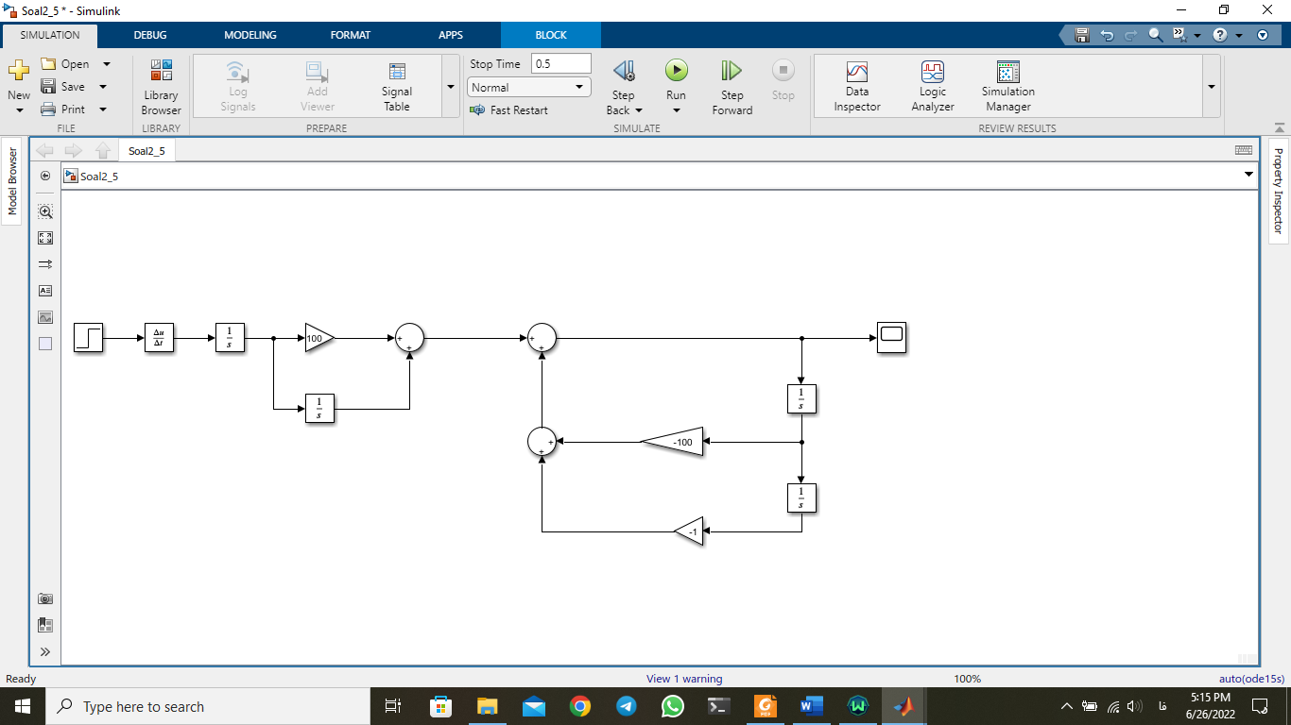

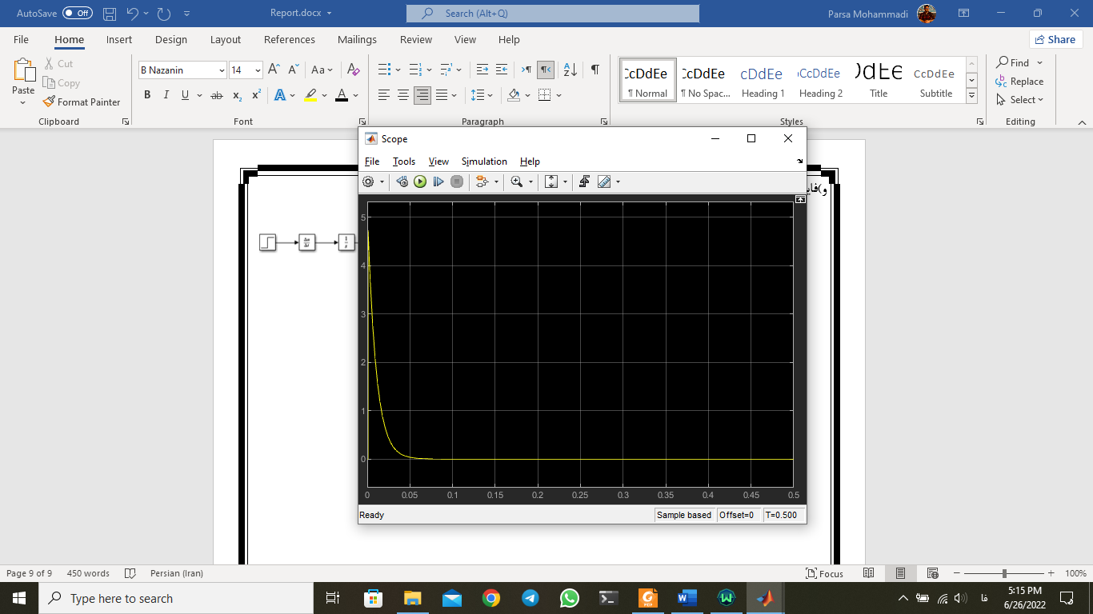

*همین طور که از نتیجه شبیه سازی مشخص است نوسان به سرعت به صفر همگرا می شود.*

*در این حالت گویی کابین اصلا نوسان نمی کند و تمام نیروی سرعت گیر به صورت مستقیم به کاببین وارد می شود در نتیجه سرنشینان جابجایی شدید احساس میکنند.*

***فایل شبه سازی soal2_5.slx میباشد.***

*پس داریم:*

*باتجزیه به کسر های حزئی داریم:*

*رسم توابع بالا در فایل soal2_6.m انجام شده است.*

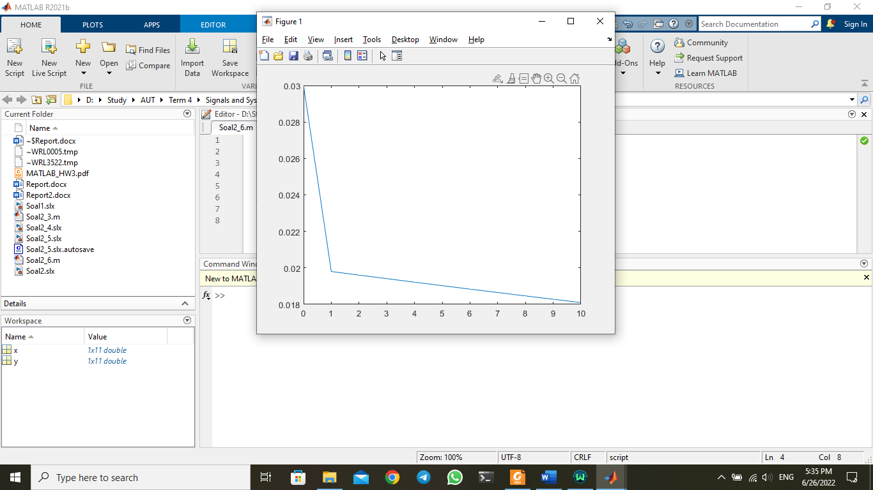

*شکل رو به رو خروجی رسم تئوری تابع می باشد که نشان با خروجی سیمولینک هماهنگی دارد و همگرایی سریع به صفر را نتیجه می دهد.*

***ه)*** *در نتیجه بهترین حالت د می باشد زیرا در حالتی که بتا صفر است هرگز نوسان متوقت نمی شود و در حالتی بتا مقدار برگی است نوسان به سرعت صفر میشود. هر دو حالت باعث ناراحتی سر نشینان می شود و به همین دلیل بهترین حالت زمانی است در حالت د اتفاق می افتد.*

***سوال 3)***

***الف: شکل در کد متلب Soal3_1.m ذخیره شده است.***

*جمله آخر از سمت راست پاسخ حالت صفر می باشد.دو جمله اول سمت راست پاسخ حالت ورودی صفر می باشد.*

*عبارت بالا را به کسر های جزئی بست می دهیم:*

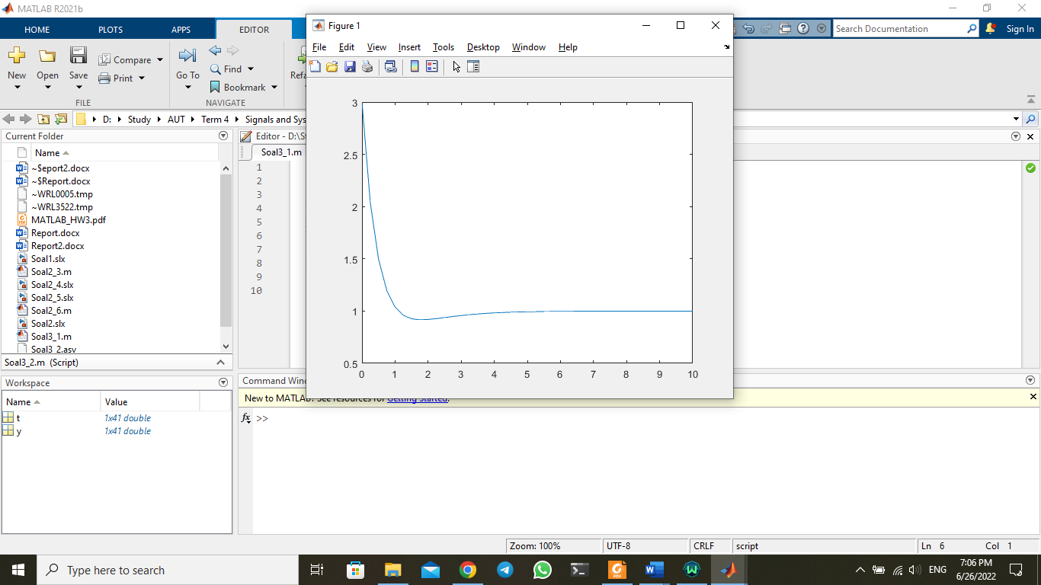*شکل حاصل به صورت زیر می باشد.*

*ب)در فایل Soal3_2.m این قسمت حل شده است.*

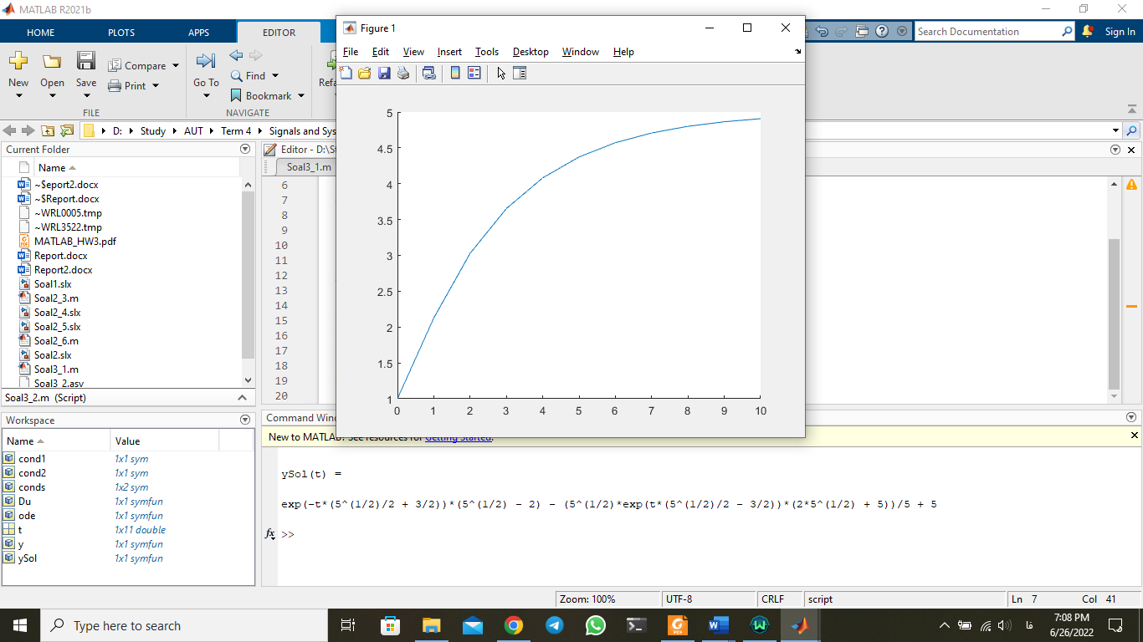

*خروجی آن به صورت روبه رو می باشد.*

*این مسئله با کمک گیری از لینک درون صورت پروژه حل شده است.*